โปรแกรมการเดินทาง

Program Tour

ความงดงามของทะเลสาบน้ำแข็ง

Miracles of Lake Baikal
7 Days

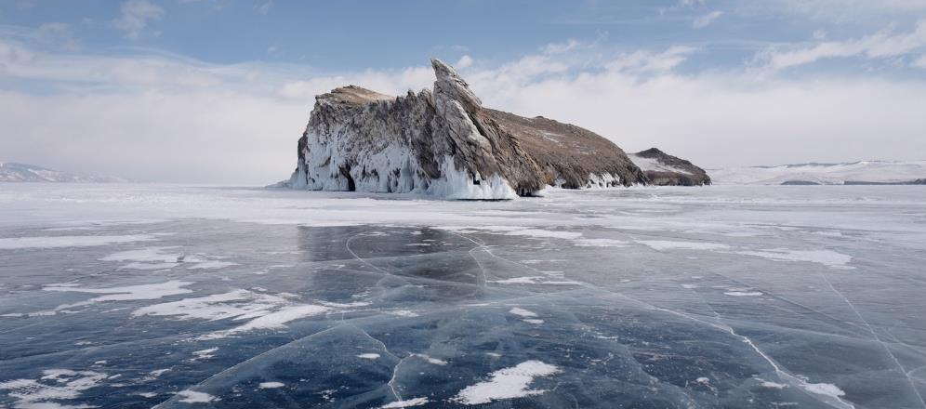

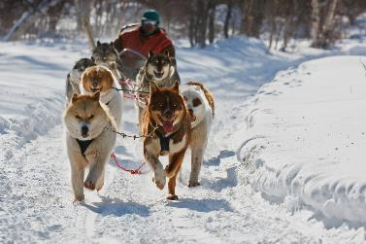
23 – 29 ก.พ. 63

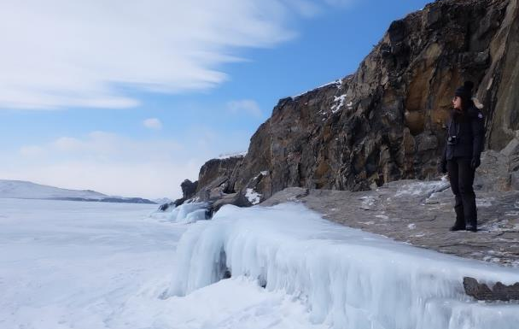

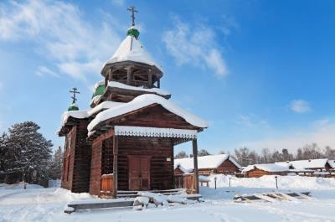

ยินดีต้อนรับสู่ปฐมบทแห่งการเดินทางไปภายใต้โปรแกรม
“Miracles of Lake Baikal 7 Days”

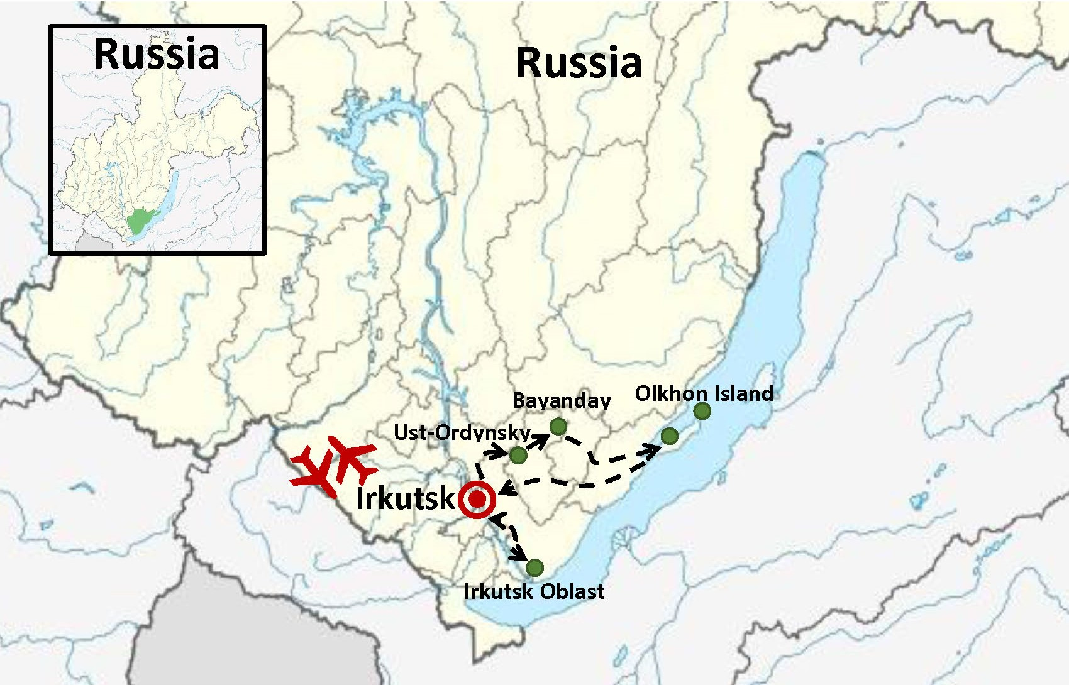

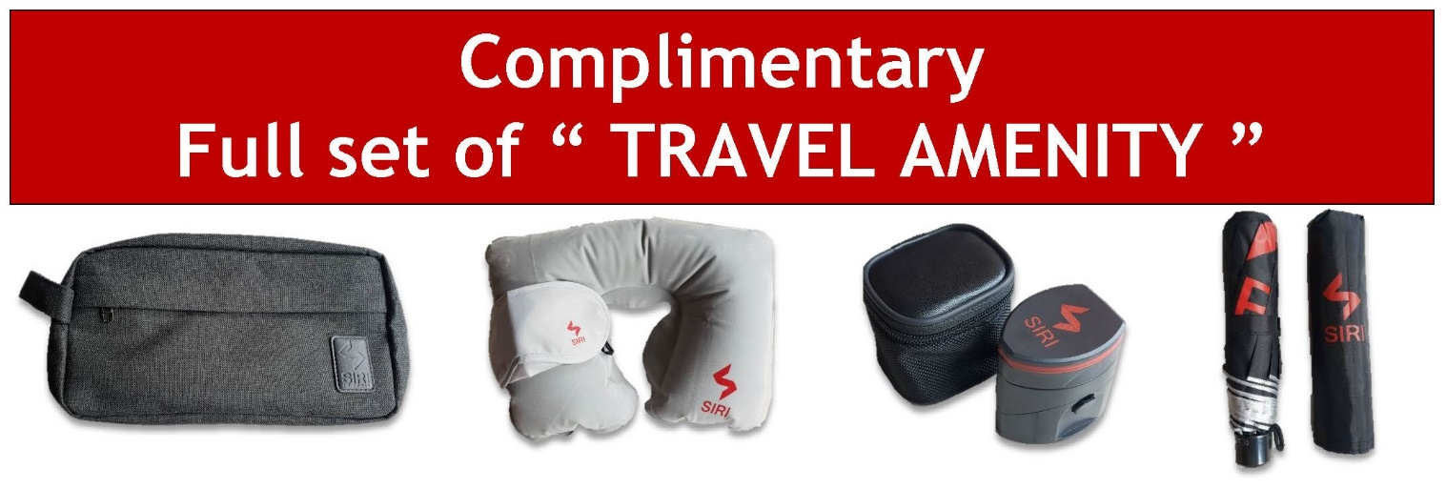
หมายเหตุ ทางบริษัทได้เตรียมการเดินทางของคณะทัวร์ก่อน 30 วัน โดยซื้อตั๋วเครื่องบิน, เช่ารถโค้ช, จองที่พัก, ร้านอาหาร สถานที่เข้าชมต่าง ๆ ไว้ล่วงหน้าให้กับกรุ๊ปทัวร์ กรณีที่เกิดเหตุการณ์ อาทิ การยกเลิกเที่ยวบิน, การล่าช้าของสายการบิน, การพลาดเที่ยวบิน (ขึ้นเครื่องไม่ทัน), การนัดหยุดงาน, การจลาจล, ภัยพิบัติ, การถูกปฏิเสธการเข้าเมือง ทำให้การเดินทางล่าช้า หรือเหตุสุดวิสัยอื่น ๆ ไม่สามารถเดินทางไปยังจุดหมายตามโปรแกรมได้ หัวหน้าทัวร์ มีสิทธิ์ในการเปลี่ยนโปรแกรม และไม่สามารถคืนเงินค่าใช้จ่ายต่าง ๆ ที่ชำระแล้ว เพราะทางบริษัทฯ ได้ชำระค่าใช้จ่ายต่าง ๆ ล่วงหน้าแล้ว และหากมีค่าใช้จ่ายอื่น ๆ เกิดขึ้นนอกจากในรายการทัวร์ หัวหน้าทัวร์จะแจ้งให้ท่านทราบ เพราะเป็นสิ่งที่ทางบริษัท ฯ มิอาจรับผิดชอบได้
ตารางการเดินทางโดยสังเขป

วันที่ 4 |
วันที่ 1 |
นั่ง Hovercraft Khivus – เกาะโอล์คอน
- นั่งเรือสะเทิ้นน้ำสะเทิ้นบก อย่างเรือ Khivus
- เกาะโอล์คอน เกาะที่ใหญ่ที่สุดในทะเลสาบไบคาล
- เข้าพักที่ Hotel Baikal view หรือเทียบเท่า
กรุงเทพมหานคร - อีร์คุตสค์
นัดหมายคณะพร้อมกันที่ท่าอากาศยานนานาชาติสุวรรณภูมิ อาคารผู้โดยสารระหว่างประเทศ เคาน์เตอร์ U ชั้น 4 (ประตู 10) โดยมีเจ้าหน้าที่สิริ ทัวร์เซ็นเตอร์คอยอำนวยความสะดวกในเรื่องสัมภาระและการเช็คอิน ออกเดินทางสู่ท่าอากาศยานนานาชาติอีร์คุตสค์ ประเทศรัสเซีย ด้วย สายการบินไซบีเรียนแอร์ไลน์ เที่ยวบินที่ S76332 เวลา 16.35 – 23.55 น. (ณ เวลาท้องถิ่นประเทศรัสเซีย)
- เข้าพักที่ Courtyard by Marriott Irkutsk City หรือเทียบเท่า

วันที่ 5 |

แหลมโคบอย - แหลมบูรคาน – โขดหินชามาน
- ถ้ำแห่งแหลมบูรคาน
- หินแห่งจิตวิญญาณ โขดหินชามาน
- หมู่บ้านเล็กๆแต่มีมนต์เสน่ห์ Uzury
- เข้าพักที่ Hotel Baikal view หรือเทียบเท่า

วันที่ 2 |
วันที่ 6 |
อีร์คุตสค์ - พิพิธภัณฑ์ชาติพันธุ์ทอล์ทซี่ – จุดชมวิวหินเชียรสกี้ - กิจกรรมเล่นสกี
- เมืองอีร์คุตสค์ เมืองใหญ่อีกเมืองหนึ่งในไซบีเรีย
- พิพิธภัณฑ์สถาปัตยกรรมและชาติพันธุ์ทอล์ทซี่
- จุดชมวิวหินเชียรสกี้ ความอลังการของทะเลสาบจากมุมสูง
- เปิดประสบการณ์สุดมันส์กับการเล่นสกี
- เข้าพักที่ Anastasia hotel หรือเทียบเท่า

วิถีชีวิตชนพื้นเมืองรัสเซีย - อีร์คุตสค์ – โบสถ์คาซาน - 130 สแควร์
- เข้าถึงจิตวิญญาณในชุมชนท้องถิ่น
- โบสถ์คาซานเป็นโบสถ์เก่าแก่ที่มีคุณค่าทางจิตใจต่อคนอีร์คุตสค์มาก
- อิสระช้อปปิ้งที่ ถนนคนเดิน 130 สแควร์
- เข้าพักที่ Courtyard by Marriott Irkutsk City หรือเทียบเท่า

วันที่ 3 |
วันที่ 7 |
สุนัขลากเลื่อน – พิพิธภัณฑ์ไบคาล
- กิจกรรมสุดแสนน่ารักกับ สุนัขลากเลื่อน
- พิพิธภัณฑ์ไบคาล จัดแสดงสัตว์น้ำสายพันธุ์ต่างๆ
- เข้าพักที่ Courtyard by Marriott Irkutsk City หรือเทียบเท่า
อีร์คุตสค์ – กรุงเทพมหานคร
ออกเดินทางสู่ท่าอากาศยานนานาชาติสุวรรณภูมิ ประเทศไทย ด้วยสายการบินไซบีเรียนแอร์ไลน์ เที่ยวบินที่ S76331 เวลา 10.10 – 15.30 น. (ณ เวลาท้องถิ่นประเทศไทย)
เดินทางถึงท่าอากาศยานนานาชาติสุวรรณภูมิ โดยสวัสดิภาพ

วันที่ 1 | นัดพบเพื่อทำการเช็คอินที่สนามบินสุวรรณภูมิ
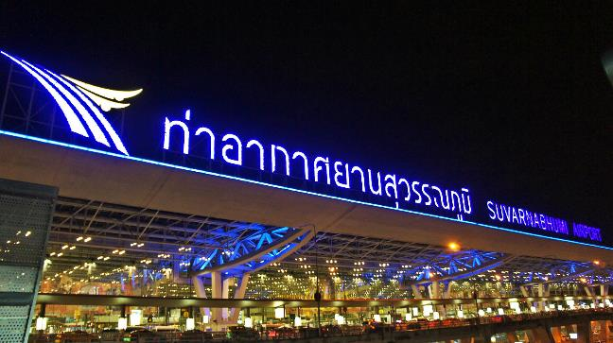

13.30 น.
นัดหมายคณะพร้อมกันที่ท่าอากาศยานสุวรรณภูมิ อาคารผู้โดยสารระหว่างประเทศ เคาน์เตอร์ U ชั้น 4 (ประตู 10) โดยมีเจ้าหน้าที่สิริ ทัวร์เซ็นเตอร์คอยอำนวยความสะดวกในเรื่องสัมภาระและการเช็คอิน
16.35 น.
ออกเดินทางสู่ท่าอากาศยานนานาชาติอีร์คุตสค์ ประเทศรัสเซีย ด้วยสายการบินไซบีเรียนแอร์ไลน์ เที่ยวบินที่ S76332 เวลา 16.35 – 23.55 น. (ณ เวลาท้องถิ่นประเทศรัสเซีย)
23.55 น.
เดินทางถึงท่าอากาศยานนานาชาติอีร์คุตสค์ ประเทศรัสเซีย ด้วยสายการบินไซบีเรียนแอร์ไลน์ เที่ยวบินที่ S76332 เวลา 23.55 น. ผ่านพิธีตรวจคนเข้าเมือง เมื่อได้สัมภาระเรียบร้อย นำคณะเดินทางด้วยรถโค้ชปรับอากาศเข้าสู่เมืองอีร์คุตสค์ (Irkusk) เมืองใหญ่อีกเมืองหนึ่งในไซบีเรีย เป็นศนูย์กลางการปกครองมีประชากรประมาณ 588,000 คน เป็นแหล่งการศึกษาที่สำคัญเป็นเมืองแห่งธุรกิจและการค้าระหว่างประเทศมองโกเลียและประเทศจีน เป็นเมืองที่มีผู้คนพลุกพล่านเพราะเป็นย่านการค้าขาย เมืองนี้ได้ชื่อว่าเป็น ปารีสของไซบีเรีย (Paris of Siberia)

Courtyard by Marriott Irkutsk City หรือเทียบเท่า

วันที่ 2 | อีร์คุตสค์ - พิพิธภัณฑ์ชาติพันธุ์ทอล์ทซี่ – จุดชมวิวหินเชียรสกี้ - กิจกรรมเล่นสกี

รับประทานอาหารเช้า ณ โรงแรม
นำท่านเดินทางสู่เข้าชม พิพิธภัณฑ์สถาปัตยกรรมและชาติพันธุ์ทอล์ทซี่ (The Taltsy Museum of rchitecture and Ethnography) สร้างขึ้นใน ค.ศ. 1969 พิพิธภัณฑ์บนพื้นที่กลางแจ้งมีเนื้อที่กว่า 166 เอเคอร์ ภายในแสดงชีวิตความเป็นอยู่ของชนชาวเอียร์คุสต์ที่เข้ามาบุกเบิกไซบีเรียในบริเวณนี้ในยุคเริ่มแรก มีโบสถ์ไม้ บ้านพักอาศัย ฟาร์มเกษตร และอื่น ๆ ของชนพื้นเมือง โดยบ้านที่นำแสดงอยู่นี้จะเป็นของจริงดั้งเดิมที่ได้ถูกย้ายมาจากหมู่บ้านเดิมริมแม่น้ำเอียรค์คุสต์ หลังจากที่มีการสร้างเขื่อนพลังน้ำในทะเลสาบไบคาล ทำให้น้ำท่วมชุมชนบางจุด จึงได้ย้ายบ้านเก่าที่มีคุณค่าและโบราณสถานเหล่านี้มาจัดแสดงไว้ในที่เดียวกัน และแวะถ่ายภาพที่เนินหินชามาน (Shaman-Stone)
รับประทานอาหารกลางวัน ณ ภัตตาคาร
นำท่านเดินสู่เนินเชียร์สกี (Chersky Stone) โดยนั่งกระเช้าสกี (Chair lift) เพื่อชมทิวทัศน์ของทะเลสาบไบคาล จากชายฝั่งด้านทิศตะวันตกของทะเลสาบไบคาล
จากนั้นอิสระให้ทุกท่านได้ทำกิจกรรมเล่นสกี (รวมอุปกรณ์) กีฬายอดนิยม เปิดประสบการณ์สุดตื่นเต้นครั้งใหม่ที่ลานสกีรีสอร์ทที่ “อีสต์แลนด์” (Eastland)
รับประทานอาหารค่ำ ณ โรงแรม

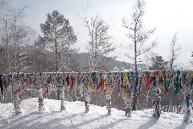
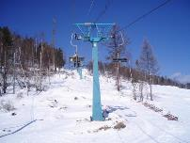
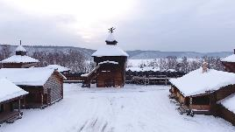

Anastasia hotel หรือเทียบเท่า

วันที่ 3 | สุนัขลากเลื่อน – พิพิธภัณฑ์ไบคาล

รับประทานอาหารเช้า ณ โรงแรม
นำท่านสัมผัสประสบการณ์ สุนัขลากเลื่อน (Dog Sledges) โดยทำกิจกรรมในพื้นที่เขตป่าสนไทก้าในบริเวณเขตเมืองลิสต์วิยันก้า โดยท่านจะได้สนุกสนานกับการเลื่อนไปบนผิวหิมะอย่างสนุกสนาน มีสุนักฮักซกี้สายพันธุ์เคมชัทก้า ฮัสกี้ ซึ่งเป็นสุนัขสายพันธุ์ท้องถิ่นที่แสนทรหด นำท่านวิ่งโลดแล่นไปยังแนวป่าสนอย่างสนุกสนาน
รับประทานอาหารกลางวัน ณ ภัตตาคาร
จากนั้นนำท่านเข้าชม พิพิธภัณฑ์ไบคาล (Baikal Museum) ที่จัดแสดงสัตว์น้ำสายพันธุ์ต่างๆ ที่พบเห็นได้ในทะเลสาบซึ่งหาชมที่ใดๆ ไม่ได้อีกแล้วในโลกใบนี้ เช่น แมวน้ำแห่งทะเลสาบใบคาล ปลาน้ำ จืดพันธุ์ต่างๆ แบบจำลองเมืองอีร์คุสต์และทะเลสาบไบคาล ที่จะทำ ให้เห็นถึงความน่าทึ่งของการเกิดทะเลสาบไบคาลย้อนกลับไปถึง 25 ล้านปี ทำให้ทะเลสาบแห่งนี้มีความหลากหลายและอุดมสมบูรณ์ทางนิเวศน์วิทยาที่สุดแห่งหนึ่งของโลก รวมทั้งเรื่องราวการเข้ามาตั้งถิ่นฐานของคนในไซบีเรียและบริเวณทะเลสาบแห่งนี้
รับประทานอาหารค่ำ ณ ภัตตคาร

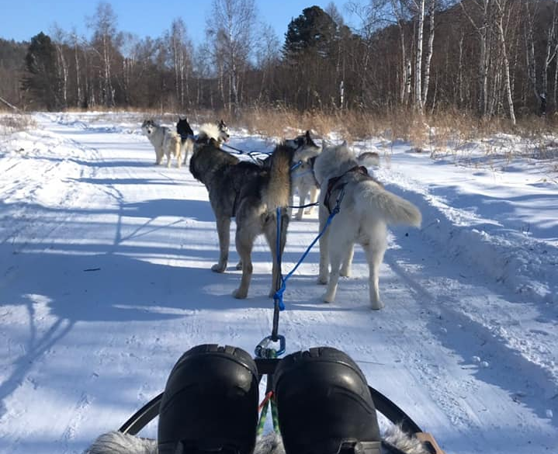
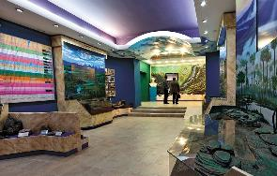
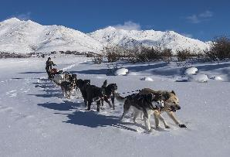

Courtyard by Marriott Irkutsk City หรือเทียบเท่า

วันที่ 4 | นั่งรถ Hovercraft Khivus – เกาะโอล์คอน
รับประทานอาหารเช้า ณ โรงแรม
นำท่านเปิดประสบการณ์เดินบนทะเลสาบน้ำแข็ง โดยการนั่งเรือ Hovercraft Khivus ซึ่งเป็นเรือสะเทิ้นน้ำ สะเทิ้นบกที่สามารถวิ่งได้ทั้งบนผิวน้ำ หิมะ และพื้นน้ำแข็งที่จะพาท่านเดินทางผ่านพื้นผิวของทะเลสาบไบคาลที่ได้กลายเป็นน้ำแข็งหนาวมากกว่า 1 เมตร เป็นระยะทาง 360 ก.ม. ระหว่างทางแวะจอดรถให้ท่านได้ถ่ายรูปสุดแสนอัศจรรย์ของผิวน้ำแข็งและวิวโดยรอบอย่างสนุกสนาน ท่านจะได้ภาพสุดอัศจรรย์นี้กลับบ้านไปเป็นอีกหนึ่งในทริปประทับใจไม่รู้ลืม
รับประทานอาหารกลางวัน ณ ภัตตาคาร
เดินทางมาถึงชายฝั่งทะเลสาบ จากนั้นทำการเปลี่ยนรถเป็นรถตู้ 4 wheel drive “UAZ” ของโซเวียต ที่ถึงแม้จะเก่าแต่เครื่องยนต์และระบบทำความอุ่นยังคงใช้งานได้อย่างดี ทำการขนย้ายกระเป๋าขึ้นรถ UAZ และเดินทางต่อบนทะเลสาบที่เป็นน้ำแข็งบน เกาะโอล์คอน (Olkhon Island) เกาะที่ใหญ่ที่สุดในทะเลสาบไบคาล ท่านจะได้พบกับปรากฏการณ์น้ำแข็งงอก น้ำแข็งย้อย เป็นประติมากรรมทางธรรมชาติที่เกิดขึ้นในบริเวณถ้ำต่าง ๆ ที่ดูคล้ายประตูทางเข้าพระราชวังน้ำแข็งแบบศิลปะโกธิก ดูแปลกตาเป็นอย่างยิ่ง
รับประทานอาหารค่ำ ณ โรงแรม
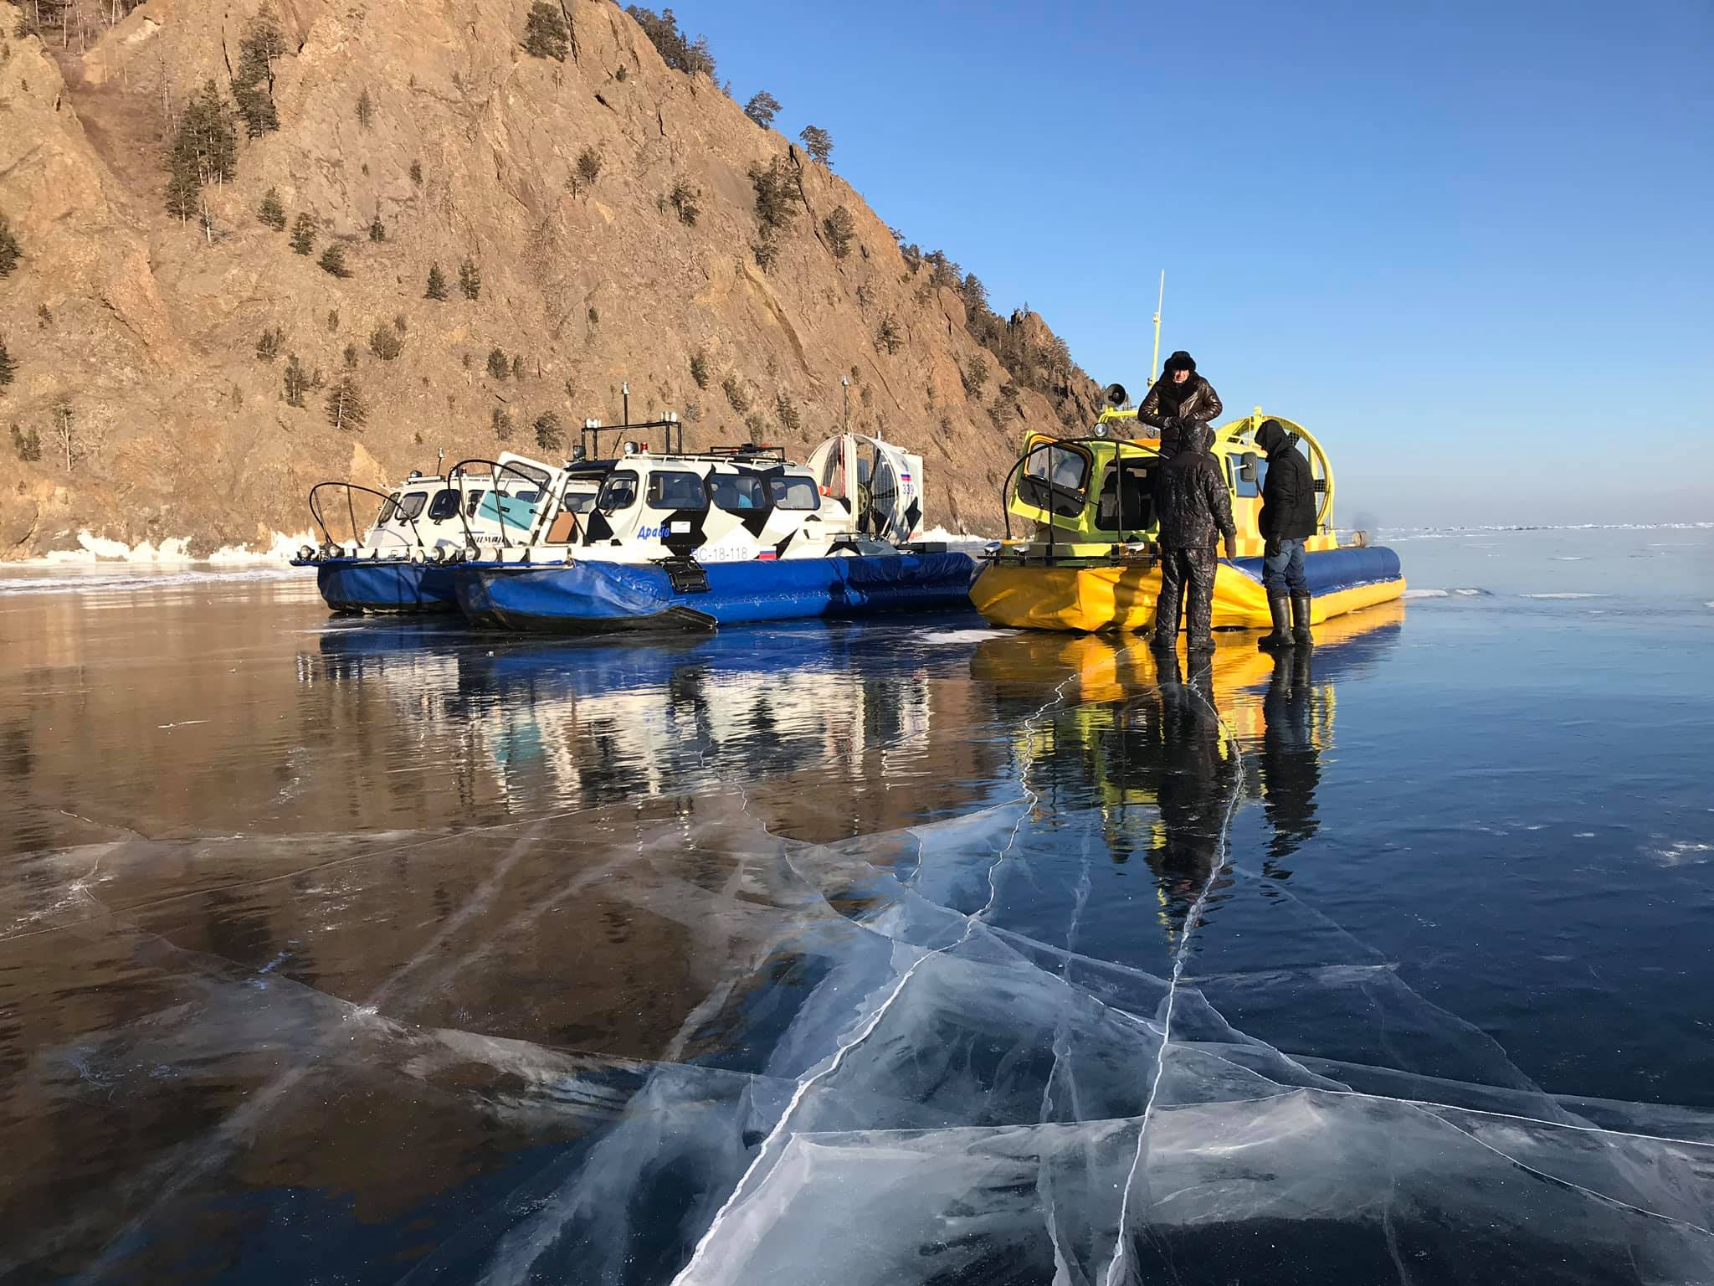

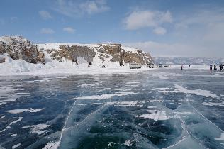

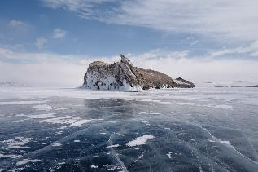

Hotel Baikal view หรือเทียบเท่า

วันที่ 5 | แหลมโคบอย - แหลมบูรคาน – โขดหินชามาน
รับประทานอาหารเช้า ณ โรงแรม
นำท่านเดินทางสู่แหลมโคบอย (Cape Khoboy) ทางตอนเหนือสุดของเกาะโอล์คอน โดยระหว่างทางจะผ่านทะเลสาบน้ำแข็ง พร้อมสัมผัสความงามของผืนน้ำแข็งสีฟ้าแวววาวระยิบระยับจับตาในช่วงฤดูหนาวกับแนวถ้ำน้อยใหญ่ ชมแหลมบรูคาน (Burkhan Cape) หนึ่งในแลนด์มาร์คสำคัญของทะเลสาบไบคาล ที่เป็นที่ตั้งของโขดหินชามาน (Shaman Rock) สถานที่ประกอบพิธีกรรมของหมอผีสื่อวิญญาณ ตามความเชื่อของชาวไบคาลก่อนการเผยแพร่ศาสนาพุทธจากทิเบตมายังบริเวณนี้ พร้อมกับให้ท่านได้ถ่ายภาพทิวทัศน์เก็บเป็นภาพประทับใจ
รับประทานอาหารกลางวัน ตามสไตล์คนท้องถิ่น
แบบแคมป์ปิ้ง (Camping)
นำท่านเดินทางลัดเลาะสู่ตอนใต้ของเกาะโอคฮอร์น แวะชมและถ่ายรูปอย่างสนุกสนานที่ Kharantsy Island จนถึงหมู่บ้านเล็กๆ Uzury ซึ่งเป็นชุมชนโบราณในอดีตที่ชาวบูร์ยาตเคยมาตั้งรกรากไว้เมื่อหลายร้อยปีมาแล้ว
รับประทานอาหารค่ำ ณ โรงแรม

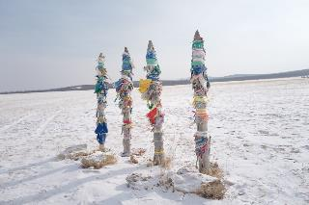

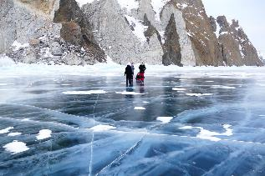

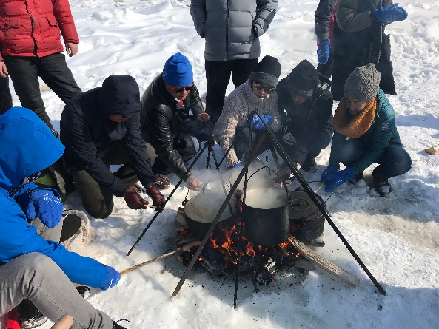

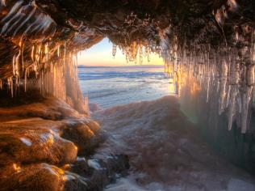

Hotel Baikal view หรือเทียบเท่า

วันที่ 6 | วิถีชีวิตชนพื้นเมืองรัสเซีย - อีร์คุตสค์ – โบสถ์คาซาน - 130 สแควร์
รับประทานอาหารเช้า ณ โรงแรม
นำท่านสัมผัสกับวิถีชนพื้นเมืองประเทศรัสเซีย Ust-orda village Meeting Shaman (222 ก.ม.) หมู่บ้านเก่าแก่ ในเมืองเล็กๆ Bayanday ชาวบ้านมีความเชื่อลัทธิบูชาอำนาจของผู้วิเศษ เป็นระบบความเชื่อเชิงศาสนาและการรักษาโรคภัยไข้เจ็บ มาอย่างยาวนาน
รับประทานอาหารกลางวัน ณ ภัตตาคาร
นำท่านเดินทางกลับสู่เมืองอีร์คุตสค์ (Irkutsk)
(74 ก.ม.)
แวะชมโบสถ์ชมโบสถ์คาซาน (Kazan Church) เป็นโบสถ์เก่าแก่ที่มีคุณค่าทางจิตใจต่อคนอีร์คุตสค์มากทั้ง นี้เนื่องจากโบสถ์แห่งนี้เกิดขึ้น จากการบริจาคของคนท้องถิ่นที่ประกอบทั้ง ชาวบ้าน กบฏการเมือง โจรผู้กลับใจที่ถูกเนรเทศมายังอีร์คุตสค์ นอกจากนี้ตัวโบสถ์ยังมีความงดงามที่เกิดจากรูปแบบการก่อสร้างที่สวยงามมากในแบบไบเซนไทน์ ภายในมีบัลลังก์ประดับด้วยหินอ่อนสีแดงและมีเสาหินหลักของโบสถ์ที่ทำจากหยก มีการเพ้นท์ลายใต้หลังคาโบสถ์ที่ต้องใช้ช่างผู้ชำนาญที่ส่งไปศึกษาถึงอิตาลี แวะเดินเล่นที่ถนนคนเดิน 130 สแควร์ (130 Square) สัมผัสชีวิตประจำวันของชาว อีร์คุตสค์ ยุคใหม่ในสถานที่ก่อสร้างแบบย้อนยุคสุดคลาสสิค ให้ท่านชมและถ่ายรูปคู่กับตึกอาคารสวยงามในแบบฉบับเฉพาะตัวของเมืองอีร์คุตสค์ นั่งเล่นชิวๆทานกาแฟในร้านเก๋ๆมากมายในบริเวณนี้หรือเลือก ช้อปปิ้งในห้างสรรพสินค้าทันสมัยในบริเวณใกล้เคียง และเลือกซื้อ สินค้าของฝากที่หาได้ในบริเวณเดียวกันนี้
รับประทานอาหารค่ำ ณ ภัตตาคาร

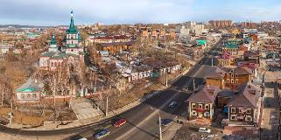

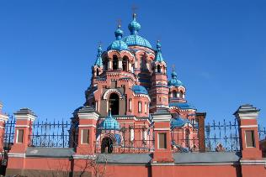

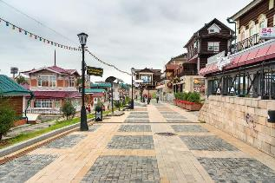

Courtyard by Marriott Irkutsk City หรือเทียบเท่า

วันที่ 7 | อีร์คุตสค์ - กรุงเทพมหานคร

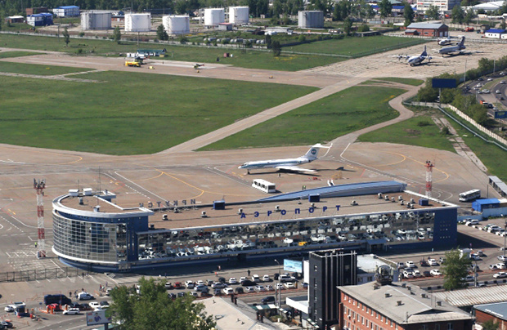

รับประทานอาหารเช้า ณ โรงแรม
เดินทางสู่ท่าอากาศยานนานาชาติอีร์คุตสค์ ประเทศรัสเซีย เพื่อทาการเช็คอิน การคืนภาษีสำหรับการช้อปปิ้ง และเดินทางกลับกรุงเทพมหานคร โดยสายการบินไซบีเรียนแอร์ไลน์ เที่ยวบินที่ S76331 เวลา 10.10 - 15.30 น. (ณ เวลาท้องถิ่นประเทศไทย)
เดินทางถึงท่าอากาศยานสุวรรณภูมิ ประเทศไทย โดยสวัสดิภาพ เวลา 15.30 น.
(ณ เวลาท้องถิ่นประเทศไทย)
“ขอขอบพระคุณสำหรับความสนใจ และความไว้วางใจในการร่วมเดินทางไปเปิดประสบการณ์กับเรา แล้วพบกันใหม่กับการเดินทางในครั้งต่อไป ขอบคุณครับ/ค่ะ”

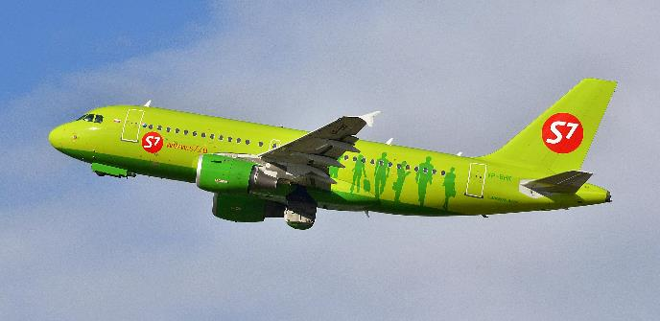

PERIOD | Tour Fare  Adults | Child 4-12  With Bed | Child 4-6  No Bed | SGL  SUPP | DBL  SGL | NO TKT  ADL
- 23 – 29 Feb 2020 | 84,900 | สอบถาม | สอบถาม | 9,800 | - | สอบถาม

เงื่อนไขและคำแนะนำสำหรับการซื้อทัวร์
ค่าทัวร์ต่อท่านรวม :
- ค่าตั๋วเครื่องบินไป-กลับ รวมค่าภาษีสนามบิน
- ค่าพาหนะท่องเที่ยวตามโปรแกรมที่ระบุตามมาตรฐาน
- ค่าเข้าชมสถานที่ตามที่ระบุในโปรแกรม พิพิธภัณฑ์สถาปัตยกรรมและชาติพันธุ์ทอล์ทซี่, กิจกรรมสกี (รวมอุปกรณ์), สุนัขลากเลื่อน, พิพิธภัณฑ์ไบคาล, โบสถ์คาซาน
- โรงแรมที่พักตามระบุในรายการตามมาตรฐาน 4 ดาว หรือ เทียบเท่าในระดับเดียวกัน (ห้องละ 2 ท่าน)
- ค่าอาหารตามที่ระบุในรายการ คัดสรรเมนูและให้ท่านได้เลิศรสกับอาหารท้องถิ่นในแต่ละประเทศ ในกรณีทีท่านมีข้อจำกัดในการรับประทานอาหารบางชนิด กรุณาสอบถามรายละเอียดล่วงหน้าเพื่อความเหมาะสม
- ค่าประกันการเดินทางของ บริษัท Allianz Global Assistance Service (Thailand) Co., Ltd. หรือ บริษัท MSIG Co., Ltd. แบบ OASIS PLAN.คุ้มครองการสูญเสียชีวิต/อวัยวะจากอุบัติเหตุ , ค่ารักษาพยาบาลในต่างประเทศตามวงเงินในกรรมธรรม์ ทั้งนี้ครอบคลุมถึงสุขภาพที่ไม่ได้เกิดจากโรคประจำตัว (หากมีความประสงค์จะเพิ่มความคุ้มครองในกรณีสัมภาระในการเดินทางสูญหายตลอดจนความล่าช้าของสัมภาระและเที่ยวบินกรุณาสอบถามและโปรดศึกษาจากรายละเอียดของกรมธรรม์ตามเอกสารแนบท้ายใบจองทัวร์)
- น้ำดื่มทุกวัน วันละ 1 ขวด / ท่าน
- ค่าทิปคนขับรถ 2 ยูโรต่อคนต่อวัน

ค่าทัวร์ไม่รวม :
- ค่าภาษีมูลค่าเพิ่ม 7 % และค่าภาษีหัก ณ ที่จ่าย 3 % ของค่าบริการ
- ค่าทำหนังสือเดินทาง (พาสปอร์ต)
- ค่าใช้จ่ายส่วนตัวอาทิ ค่าโทรศัพท์, ค่าซักรีด, ค่าเครื่องดื่มในห้องพัก และค่าอาหารที่สั่งมาในห้องพัก ค่าอาหารและเครื่องดื่มที่สั่งพิเศษในร้านอาหารนอกเหนือจากที่ทางบริษัทจัดให้ ยกเว้นจะตกลงกันเป็นกรณีพิเศษ เช่น หากท่านทานได้เฉพาะอาหารทะเลเพียงอย่างเดียว ท่านต้องมีค่าใช้จ่ายเพิ่มเติม
การจองทัวร์ (How to make your reservation) :
เพื่อเป็นการยืนยันการเดินทางของท่าน กรุณาจองทัวร์และ ชำระเงินมัดจำล่วงหน้า 20,000 บาทต่อผู้เดินทางหนึ่งท่าน ภายใน 7 วันนับจากวันที่จอง ซึ่งเงินมัดจำดังกล่าวจะเป็นการยืนยันการจองของท่าน และกรุณาชำระค่าทัวร์ส่วนที่เหลือล่วงหน้า 30 วันก่อนการเดินทาง หากท่านไม่ชำระเงินส่วนที่เหลือตามวันที่กำหนด ทางบริษัทฯถือว่าท่านยกเลิกการเดินทางโดยไม่มีเงื่อนไข
ทางบริษัทฯ ขอสงวนสิทธิ์ในการไม่รับจองทัวร์ต่อบุคคลดังต่อไปนี้ (Cannot make your reservation) :
ทางบริษัทฯ ขอสงวนสิทธิ์ในการไม่รับจองทัวร์สำหรับบุคคลดังต่อไปนี้
- เด็กที่มีอายุในระหว่างแรกเกิด ถึง 4 ขวบ
- ผู้สูงอายุที่มีความจำเป็นต้องใช้ วีลแชร์, ไม้เท้า หรือเครื่องมือต่าง ๆ ในการพยุงตัว
- ผู้เดินทางที่บ่งบอกถึงการเป็นบุคคลไร้ความสามารถที่เกี่ยวข้องกับการเดินทางท่องเที่ยว
- ท่านที่มีความประสงค์จะร่วมเดินทางกับทัวร์ และต้องการแยกจากคณะทัวร์ระหว่างทาง หรือกลางทาง
- บุคคลที่มีความประพฤติไม่เหมาะสมระหว่างทัวร์ อาทิ ผู้ที่ดื่มสุราบนรถ, ไม่รักษาเวลา, เสียงดัง, พูดจาหยาบคาย, สร้างความรำคาญให้แก่ผู้ร่วมคณะ, ผู้ที่ไม่ยอมรับเงื่อนไขระหว่างทัวร์ ที่มีระบุอยู่ชัดเจนในโปรแกรมทัวร์, ผู้ที่ก่อหวอด ประท้วง ยุยงให้ผู้ร่วมเดินทางบังคับให้หัวหน้าทัวร์ต้องทำการนอกเหนือโปรแกรมทัวร์ ซึ่งบางครั้งอาจจะมีผลกระทบกับผู้ร่วมคณะท่านอื่นหรือโปรแกรมท่องเที่ยวได้
การยกเลิกการจองทัวร์ (Cancellation Charge)
High Season = เทศกาลสงกรานต์ (5 เม.ย. - 15 เม.ย.) / เดือนตุลาคม (1 - 31 ต.ค.) / เทศกาลคริสต์มาส และเทศกาลปีใหม่ (24 ธ.ค. - 31 ธ.ค.)
***เงื่อนไขการยกเลิกตามระยะวันเวลา***
- ยกเลิกก่อนวันเดินทาง 60 วัน | คืนเงินมัดจำทั้งหมด
- ยกเลิกก่อนวันเดินทาง 30 วัน | หักมัดจำ 20,000 บาท/ท่าน
- ยกเลิกก่อนวันเดินทาง 15 วัน | หัก 50% ของค่าทัวร์
- ยกเลิกในวันเดินทาง 7 วัน หรือ NO SHOW | หัก 100% ของค่าทัวร์
โรงแรมและห้องพัก (Hotel Accommodation) :
- หากท่านยกเลิกการเดินทางในเงื่อนไขใดเงื่อนไขหนึ่ง และสามารถหาบุคคลมาแทนได้ โดยสามารถยื่นขอวีซ่าได้ทันตามกำหนดเวลา ทางบริษัทฯ จะคิดค่าใช้จ่ายเพิ่มคือค่าวีซ่า และค่าเปลี่ยนชื่อตั๋วเท่านั้น (แต่จะต้องไม่อยู่ในเงื่อนไขของตั๋วที่เป็น NON-CHANGE NAME & NON-REFUND)
- หากท่านยกเลิกการเดินทาง อันเนื่องมาจากบุคคลใดบุคคลหนึ่งในคณะของท่านไม่ได้รับการพิจารณาอนุมัติวีซ่า ตามหลักการพิจารณาของสถานทูตทุกประการ ให้นับการยกเลิกเฉพาะบุคคลหรือยกเลิกพร้อมกันทั้งหมด เป็นไปตามเงื่อนไขการยกเลิกตามระยะวันเวลาดังกล่าวข้างต้น หากในกรณีที่ท่านไม่แน่ใจว่าจะได้รับการพิจารณาอนุมัติวีซ่าจากทางสถานทูต ทางบริษัทขอแนะนำให้ท่านยื่นขอวีซ่าแบบเดี่ยว ซึ่งจะรู้ผลเร็วกว่าการยื่นขอวีซ่าแบบกรุ๊ป
- บริษัทฯ ขอสงวนสิทธิ์ในการยกเลิกการเดินทางในกรณีที่มีผู้เดินทาง ต่ำกว่า 20 ท่าน โดยที่จะแจ้งให้ผู้เดินทางทราบล่วงหน้าก่อนการเดินทาง 15 วัน (โดยจะคืนค่าทัวร์ให้แก่ผู้เดินทางเต็มจำนวน ยกเว้นค่าวีซ่าในกรณีที่มีการยื่นแล้ว)
- บริษัทฯ ขอสงวนสิทธิ์ในการเปลี่ยนแปลงตารางเวลาการท่องเที่ยวให้เหมาะสมกับช่วงเวลาการเดินทาง รวมทั้งไม่สามารถรับผิดชอบจากกรณีที่เกิดเหตุจำเป็นสุดวิสัยอันได้แก่ การล่าช้าของสายการบิน, การนัดหยุดงาน, ภัยธรรมชาติ, การก่อจลาจล, อุบัติเหตุ ฯลฯ โดยสิทธิประโยชน์ของท่านจะได้รับจากการซื้อประกันเพิ่มเติมแบบ TRAVELLER OASIS PLAN ของ บ. Allianz Global Assistance Service (Thailand) Co., Ltd. หรือ บริษัท MSIG Co., Ltd. ที่ระบุความรับผิดชอบไว้ในกรมธรรม์เท่านั้น ทั้งนี้บริษัทฯ จะคำนึงถึงผลประโยชน์และจะรักษาผลประโยชน์ของท่านไว้ให้ได้มากที่สุด
- ทางบริษัทฯจะไม่รับผิดชอบค่าใช้จ่ายที่เกิดขึ้น หากท่านถูกปฏิเสธการเข้าเมือง อันเนื่องมาจากการกระทำที่ส่อไปในทางผิดกฎหมาย หรือการหลบหนีเข้าเมือง ฯลฯ และจะไม่มีการคืนเงินค่าทัวร์ที่ท่านชำระมาแล้วทั้งหมด
การขอเปลี่ยนแปลงวันเดินทาง (Revision Fees) :
- หากท่านประสงค์จะขอเปลี่ยนแปลงช่วงเวลาวันเดินทาง สามารถทำได้ล่วงหน้าก่อนการเดินทางจริง 30 วัน โดยไม่เสียค่าใช้จ่าย
ตั๋วเครื่องบิน (Air Ticket) :
- ในการเดินทางเป็นหมู่คณะ ผู้โดยสารจะต้องเดินทางไป-กลับพร้อมกัน หากต้องการเลื่อนวันเดินทางกลับ ท่านจะต้องชำระค่าใช้จ่ายส่วนต่างที่สายการบินเรียกเก็บ และการจัดที่นั่งของกรุ๊ป โดยจะเป็นไปตามสายการบินซึ่งเป็นผู้กำหนด และทางบริษัทฯ ไม่สามารถเข้าไปแทรกแซงได้
- กรณียกเลิกการเดินทาง ถ้าทางบริษัทฯ ได้ดำเนินการออกตั๋วเครื่องบินไปแล้วนั้น ผู้เดินทางต้องรอ REFUND เงินตามระบบของสายการบินเท่านั้น และหากท่านไม่แน่ใจในวันเดินทางดังกล่าว กรุณาสอบถามกับเจ้าหน้าที่ฯ เพื่อยืนยันในกรณีที่ตั๋วเครื่องบินนั้นสามารถทำ REFUND ได้หรือไม่
การสะสมไมล์ของสายการบิน (Mileage Claim ) :
- การเดินทางเป็นหมู่คณะของการไซบีเรียแอร์ไลน์ในกรณีตั๋วกรุ๊ป สามารถสะสมไมล์กับเครือ One World ได้ 50%, ออสเตรียนแอร์ไลน์ 100 %, ส่วนสายการบิน ฟินแอร์, ลุฟฮันซ่า, สแกนดิเนเวียนแอร์ไลน์, สิงคโปร์แอร์ไลน์ ขึ้นอยู่กับเงื่อนไขการสะสมไมล์ของสายการบินนั้น ๆ ซึ่งการเปลี่ยนแปลงเงื่อนไขบางส่วนหรือทั้งหมดเป็นสิทธิของสายการบินเท่านั้น
โรงแรมและห้องพัก (Hotel Accommodation) :
- ห้องพักในโรงแรมเป็นแบบห้องพักคู่ (Twin/Double) ในกรณีที่ท่านมีความประสงค์จะพักแบบ 3 ท่าน / 3 เตียง (Triple Room) ขึ้นอยู่กับข้อจำกัดของห้องพัก และการวางรูปแบบของห้องพักของแต่ละโรงแรม ซึ่งมักมีความแตกต่างกัน และอาจจะทำให้ท่านไม่ได้ห้องติดกันกับกลุ่มคณะของท่านตามที่ต้องการ
- โรงแรมหลายแห่งในยุโรปและทวีปอื่นในเขตโซนเหนือหรือใต้สุด โดยเฉพาะโรงแรมที่อยู่ในบริเวณอุทยานแห่งชาติ หรือเขตพื้นที่เมืองที่มีอุณหภูมิเฉลี่ยไม่เกิน 18 องศาเซลเซียสต่อปี จะไม่มีเครื่องปรับอากาศในห้องพัก โดยมักจะมีเครื่องปรับอากาศหรือพัดลมให้บริการเฉพาะในช่วงฤดูร้อนเท่านั้น
- ในกรณีที่มีการจัดประชุมนานาชาติ (Trade Fair) เป็นผลให้ค่าโรงแรมสูงขึ้น 3 - 4 เท่าตัว บริษัทฯ ขอสงวนสิทธิ์ ในการปรับเปลี่ยนหรือย้ายเมืองเพื่อให้เกิดความเหมาะสมในช่วงเวลาดังกล่าว
- โรงแรมในยุโรปที่มีลักษณะเป็น Traditional Building ห้องที่เป็นห้องเดี่ยวอาจเป็นห้องที่มีขนาดกะทัดรัด และไม่มีอ่างอาบน้ำ ซึ่งขึ้นอยู่กับการออกแบบของแต่ละโรงแรมนั้น ๆ และห้องพักแต่ละห้องอาจมีลักษณะแตกต่างกันด้วย หากท่านต้องการความสะดวกสบายและห้องที่ใหญ่กว่าเดิม ท่านสามารถจ่ายเพิ่มเติม เพื่อให้เป็นห้องพักแบบ DOUBLE SINGLE USE ได้
สถานที่เข้าชม (Reservation Fee & Entrance Fee) :
- การจัดโปรแกรมทัวร์ เป็นการกำหนดโปรแกรมตลอดทั้งปี หากวันเดินทางดังกล่าวตรงกับวันที่สถานที่เข้าชมนั้น ๆ ปิดทำการ หรือ ปิดโดยมิได้แจ้งล่วงหน้า หรือการเปิดรับจองผ่านทาง Online ซึ่งหากในช่วงวันเวลาเดินทางดังกล่าวที่คณะจะเข้าชมและไม่สามารถจองผ่านระบบดังกล่าวได้ ทางบริษัทฯจะคืนเงินค่า Entrance Fee ตามที่ระบุไว้ในเอกสารของสถานที่นั้น ๆ หรือ สลับโปรแกรมเพื่อให้ท่านได้เข้าชมสถานที่ดังกล่าวได้
- และหากมีการล่าช้า หรือเหตุหนึ่งเหตุใดในระหว่างการเดินทาง ที่เป็นผลทำให้ท่านไม่สามารถเข้าชมสถานที่ดังกล่าวได้ ทางบริษัทฯจะไม่มีการคืนเงินให้แก่ท่าน เนื่องจากได้ชำระค่า Reservation Fee ไปแล้ว กรุณาสอบถามรายละเอียดสถานที่เข้าชมจากเจ้าหน้าที่ในช่วงวันเดินทางของท่านก่อนชำระเงิน
สัมภาระและค่าพนักงานยกสัมภาระ (Porter) :
- ค่าทัวร์นี้ไม่ได้รวมค่าขนสัมภาระสำหรับเข้าและออกจากโรงแรม หากท่านต้องการใช้บริการ ท่านจะถูกเรียกเก็บโดยผู้ให้บริการในแต่ละโรงแรม โดยประมาณ 1.5 ยูโร / ใบ / ครั้ง
- สำหรับน้ำหนักของสัมภาระที่ทางสายการบินอนุญาตให้บรรทุกใต้ท้องเครื่องบิน คือ 30 กิโลกรัม (สำหรับผู้โดยสารชั้นประหยัด / Economy Class Passenger) และการเรียกค่าระวางน้ำหนักเพิ่มเป็นสิทธิของสายการบินที่ท่านไม่อาจปฏิเสธได้ หากสัมภาระของท่านมีน้ำหนักเกินกว่าที่กำหนด
- สำหรับกระเป๋าสัมภาระที่ทางสายการบินอนุญาตให้นำขึ้นเครื่องได้ ต้องมีน้ำหนักไม่เกิน 7 กิโลกรัม และมีความกว้าง+ยาว+สูง ไม่เกิน 115 เซนติเมตร หรือ 25 เซนติเมตร (9.75 นิ้ว) x 56 เซนติเมตร (21.5 นิ้ว) x 46 เซนติเมตร (18 นิ้ว)
- ในบางรายการทัวร์ ที่ต้องมีการบินด้วยสายการบินภายในประเทศ น้ำหนักของกระเป๋าอาจจะถูกกำหนดให้มีน้ำหนักไม่เกิน 20 กิโลกรัม หรือ 23 กิโลกรัม ทั้งนี้ขึ้นอยู่กับข้อกำหนดของสายการบินนั้น ๆ บริษัท ฯ ขอสงวนสิทธิ์ไม่รับภาระค่าใช้จ่ายในน้ำหนักส่วนที่เกิน ทั้งนี้เจ้าหน้าที่จะทำการส่ง “ใบเตรียมตัวสำหรับการเดินทาง” ให้แก่ท่านในช่วงก่อนวันเดินทาง โปรดศึกษาโดยละเอียด
- กระเป๋า สัมภาระที่มีล้อเลื่อน และมีขนาดใหญ่เกินกว่าขนาดมาตรฐาน ไม่เหมาะแก่การเป็นกระเป๋าถือขึ้นบนยานพาหนะในการเดินทาง ได้แก่ เครื่องบิน รถโค้ช รถไฟ เป็นต้น โปรดพิจารณาในการใช้งานดังกล่าว
- บริษัทฯขอสงวนสิทธิ์ในความรับผิดชอบต่อกรณีเกิดการสูญหาย, สูญเสียของกระเป๋าและสัมภาระของผู้โดยสาร อันเกิดจากสายการบิน โดยทางสายการบินผู้ให้บริการจะเป็นผู้รับผิดชอบตามกฎของกรมการบินพาณิชย์ ซึ่งสายการบินจะรับผิดชอบต่อการสูญหาย หรือสูญเสียของสัมภาระในกระเป๋าใบใหญ่ที่โหลดขึ้นเครื่อง ตามการพิจารณาการชดเชยเงินตามแต่กฎของสายการบินนั้น ๆ
การสูบบุหรี่ (Smoking Area) :
- ในประเทศต่าง ๆ ในยุโรป หรืออเมริกา มีการรณรงค์เรื่องการงดสูบบุหรี่ บนรถโค้ช, โรงแรม และสถานที่ต่าง ๆ จะมีข้อกำหนดที่ชัดเจนในเรื่องการสูบบุหรี่ และมีสถานที่โดยเฉพาะสำหรับผู้สูบบุหรี่ ทั้งนี้เนื่องจากสุขภาพของคนส่วนรวม
การเดินทางเป็นครอบครัว (Family) :
- หากท่านเดินทางเป็นครอบครัวใหญ่ หรือเดินทางพร้อมสมาชิกในครอบครัว ที่ต้องได้รับการดูแลเป็นพิเศษ (Wheelchair), เด็ก, และผู้สูงอายุ มีโรคประจำตัว ไม่สะดวกในการเดินท่องเที่ยวในระยะเวลาเกินกว่า 4 - 5 ชั่วโมงติดต่อกัน ท่านและครอบครัวต้องให้การดูแลสมาชิกภายในครอบครัวของท่านเอง เนื่องจากการเดินทางเป็นหมู่คณะ หัวหน้าทัวร์มีความจำเป็นต้องดูแลคณะทัวร์ทั้งหมด

